Гидравлические навесные устройства тракторов

1 Общие сведения о гидронавесных системах тракторов
Все тракторы и сложные сельхозмашины отечественного производства оборудованы гидросистемами объемного типа, в которых энергия от насоса до поршня силового цилиндра передается замкнутым между ними объемом жидкости. Тракторная гидравлическая навесная система или гидропривод навесного устройства представляет собой сочетание гидравлического и подъемно-навесного механизмов. Они предназначены как для присоединения к трактору навесных, полунавесных и гидрофицированных прицепных с.-х. машин, так и для управления этими машинами с рабочего места тракториста.
В простейшем виде гидросистема навесного устройства трактора состоит из следующих гидроагрегатов: насоса 1 (рис. 5.1), распределителя 3, силового цилиндра 6; трубопроводов (металлических и гибких) 2, 5, 7, 11, 12; арматуры (замедлительный клапан, запорные устройства, разрывные муфты, штуцеры), бака 10 для рабочей жидкости с фильтром и самой рабочей жидкости. Кроме того, на некоторых тракторах (МТЗ-80, МТЗ-82, МТЗ-100/102) в гидравлическую навесную систему включены гидродогружатель ведущих колес, позиционно-силовой регулятор и гидроаккумулятор.
Навесные системы всех отечественных тракторов выполнены по раздельно-агрегатной схеме, т.е. все основные агрегаты выполнены в виде отдельных устройств, не собранных в один узел и которые размещены в различных частях трактора.
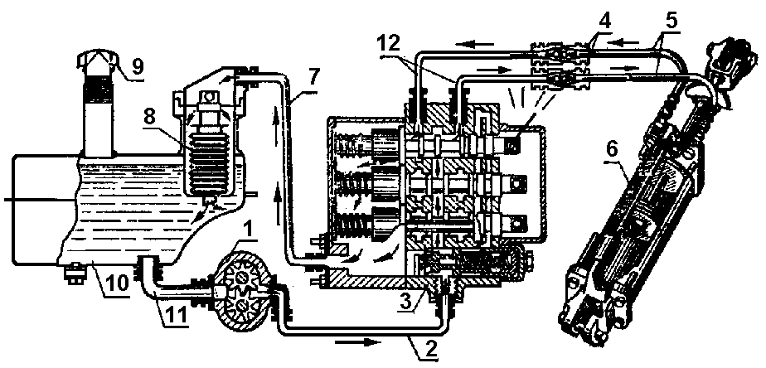
Рисунок 5.1 – Схема простейшей раздельно-агрегатной гидросистемы:
1 – шестеренчатый насос; 2 – нагнетательная гидролиния; 3 – распределитель; 4 – запорный клапан; 5 – рукава (шланги) высокого давления; 6 – силовой цилиндр; 7 – сливная гидролиния; 8 – фильтр; 9 – сапун гидробака; 10 – бак для рабочей жидкости; 11 – всасывающая гидролиния; 12 – стальные трубопроводы

Навесной механизм (навесное устройство или механизм навески) – это шарнирно-рычажный четырехзвенник, образуемый в вертикальной плоскости остовом трактора, нижними и верхними тягами и стойкой навесной машины (рис. 5.2). Он предназначен для присоединения к трактору навесных и полунавесных с.-х. машин, для перевода их из транспортного в рабочее положение и обратно и для обеспечения правильного положения рабочих органов машины во время работы.
Навесной механизм присоединяют к трактору в двух или трех точках (двух- или трехточечная схема), а навесную машину соединяют с навесным механизмом шарнирно и всегда только в трех точках, образуя присоединительный треугольник, т. е. фигуру, получаемую путем условного соединения верхней и нижних тяг на навесной машине.

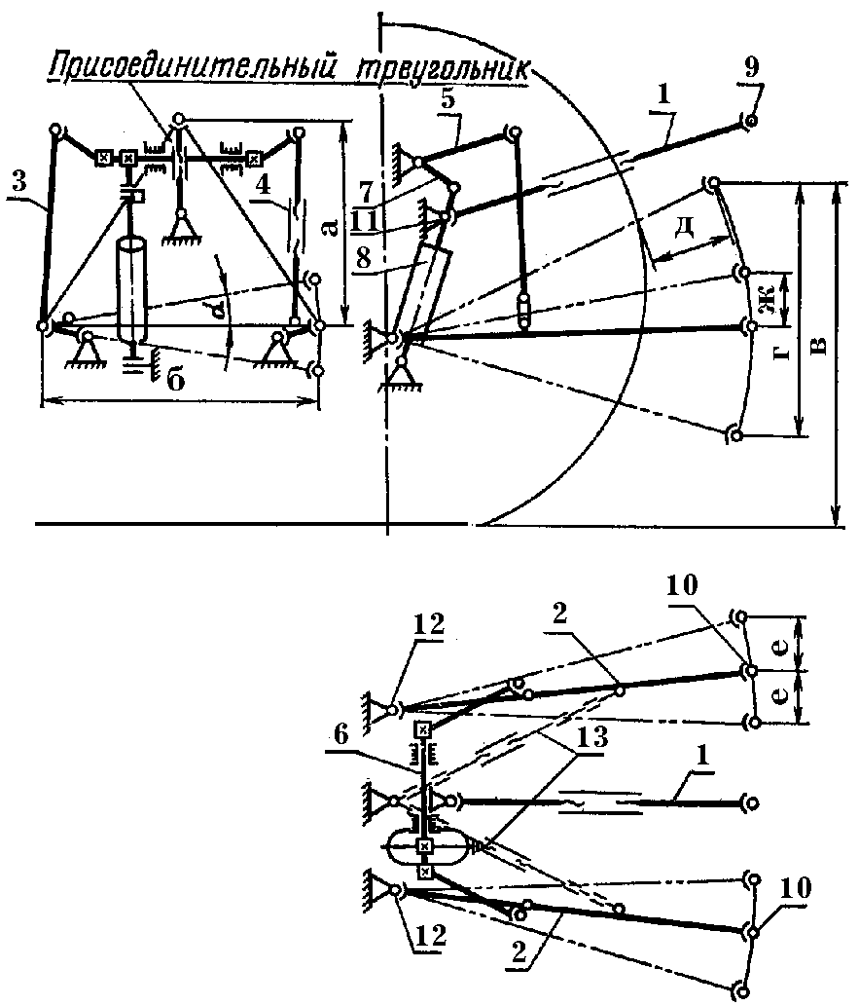
Рисунок 5.2 – Схема заднего навесного трехточечного механизма:
1 – верхняя (центральная) тяга; 2 – нижние тяги; 3 – левый раскос; 4 – правый раскос (регулируемый); 5 – подъемные рычаги; 6 – подъемный (поворотный) вал; 7 – рычаг силового цилиндра; 8 – основной силовой цилиндр; 9 – присоединительный шарнир верхней тяги; 10 – присоединительные шарниры нижних тяг; 11, 12 – точки присоединения верхней и нижних тяг к трактору; 13 – блокировочное устройство; а – высота присоединительного треугольника; б – длина основания присоединительного треугольника (оси подвеса); в – максимальная высота подъема оси подвеса от поверхности почвы; г – ход оси подвеса; д – расстояние от заднего колеса до заднего шарнира нижней тяги в крайнем верхнем положении; е – допустимое отклонение задних шарниров нижних тяг в рабочем положении; ж – величина свободного перемещения задних шарниров нижних тяг за счет установки пальцев в прорези раскосов
Высота «а» (см. рис. 5.2) присоединительного треугольника для всех тракторов класса 0,6...2 равна 450 мм, для тракторов класса 3…900 мм. Навесные машины со стойкой высотой 700 мм агрегатируют с тракторами класса 5. Длина оси подвеса «б» навесных машин, агрегатируемых с тракторами класса 0,6, составляет 600 мм, с тракторами классов 0,9 и 2…600 и 800 мм, класса 3…800 и 1000 мм и с тракторами класса 5…1200 мм. Ход оси подвеса «г» – это вертикальное перемещение оси подвеса, соответствующее полному ходу основного силового цилиндра, связанного с навесным механизмом трактора.

2 Агрегаты гидросистемы тракторов
В гидравлических системах с.-х. тракторов и комбайнов применяются насосы шестеренного типа НШ (см. прилож. А). Эти насосы отличаются от насосов других типов простотой конструкции, компактностью, малым весом и отсутствием необходимости их регулировки в процессе эксплуатации.
Распределитель гидронавесной системы (ГНС) служит для подачи жидкости, нагнетаемой насосом, в силовые цилиндры и отвода ее в бак, для автоматического перепуска рабочей жидкости в бак в периоды, когда все потребители отключены и для ограничения давления в гидросистеме при перегрузках.
Для тракторных гидросистем выпускаются распределители однотипной конструкции (моноблочные) с шариковой фиксацией золотников и с пропускной способностью 75 л/мин (Р75-23, Р75-33, Р75-43, Р75-22 и т.д.), 80 л/мин (Р80-23Р) и 150 л/мин (Р150-23-30-000, Р150-13-20-000 и т.д.) и давлением 10 МПа. Буква «Р» обозначает распределитель, цифры при букве – максимальная производительность насоса в л/мин, остальные цифры – конструктивный вариант распределителя (например, цифры 23 обозначают: 2-тип золотника, 3-число золотников).
Распределитель (рис. 5.3) состоит из корпуса 10 с цилиндрическими расточками для установки золотников 11, перепускного 2 и предохрани-тельного 3 клапанов. К корпусу прикреплены крышки 4 и 12. В верхней крышке 12 шарнирно укреплены рукоятки управления золотниками.
Рабочими органами распределителя являются золотники, которые по наружному диаметру (25 мм) делятся на 20 групп через каждые 0,004 мм, а по диаметру отверстия (10 мм) под бустер – на четыре группы. В соответствии с этим корпусы распределителей сортируют на 20 групп, а бустеры – на четыре группы.
При перемещении золотника в осевом направлении, открываются и закрываются соответствующие окна и каналы корпуса распределителя, и таким способом, рабочая жидкость подается в нужном направлении. Золотник имеет шесть распределительных поясков. В верхних двух поясках выполнены по три сверления через 120⁰, предназначенные для гидравлической разгрузки от действия боковой силы, что обеспечивает работу золотника без гидрозацепления.

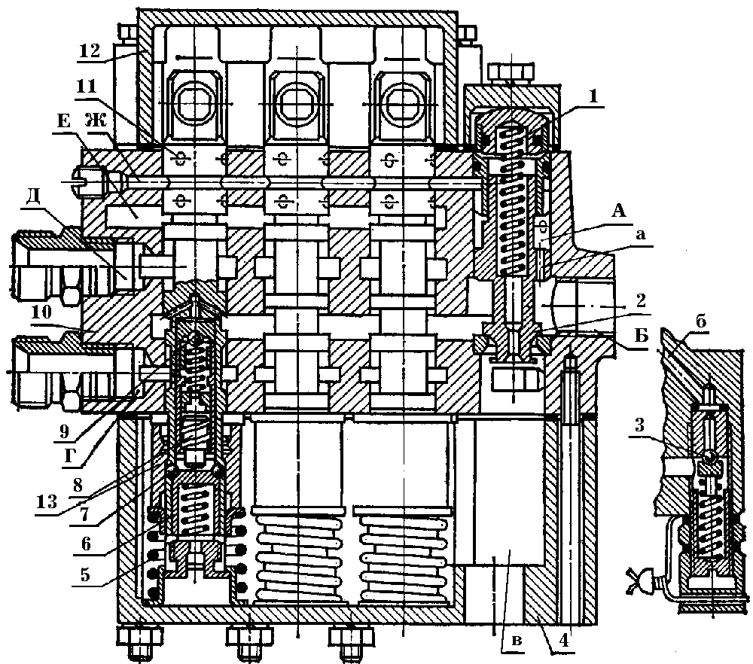

Рисунок 5.3 – Гидравлический распределитель:
1 – пружина перепускного клапана; 2 – перепускной клапан; 3 – предохранительный клапан; 4 – нижняя крышка; 5 – пружина фиксатора; 6 – втулка; 7 – фиксатор; 8 – бустер (поршень); 9 – шариковый клапан; 10 – корпус; 11 – золотник; 12 – верхняя крышка; 13 – обойма; А – полость над перепускным клапаном; Б – полость высокого давления; В – полость слива; Г и Д – каналы соединения с силовым цилиндром; Е – сливной канал; Ж – отводной канал

Между четвертым и пятым поясками под углом 60^{О} к оси золотника просверлены два отверстия, соединяющиеся с осевым сверлением золотника и ведущие к бустерному устройству. В нижней части золотника выполнено пять радиальных отверстий, в которых размещены фиксаторные шарики d = 6,35 мм, и еще пять радиальных отверстий для слива рабочей жидкости, выходящей из бустерного устройства в полость нижней крышки.
Перепускной клапан 2 предназначен для перепуска рабочей жидкости из напорной полости распределителя в бак при нейтральном и плавающем положениях золотников. При любом рабочем положении золотника перепускной клапан закрыт. Верхняя часть клапана представляет собой хвостовик, который входит в направляющую. В цилиндрическом пояске клапана есть калиброванное отверстие «а» диаметром 2,5 мм. Это отверстие служит для перепуска рабочей жидкости из нагнетательной камеры распределителя в полость «А» над буртом и далее в перепускной канал (канал управления) «Ж», который соединяется со сливной полостью. В нижней части клапана расположена тарелка, коническая часть которой прижимается к гнезду пружиной 1.
При положениях золотника «Нейтральное» и «Плавающее» он своими проточками открывает перепускной канал «Ж» и тем самым создаются условия для автоматического открытия перепускного клапана 2 и перехода насоса на режим холостой работы. При прохождении жидкости на слив через калиброванное отверстие «а» перепускного клапана создается перепад давления, т.е. давление в полости «А» будет меньше, чем в нагнетательном канале. Поэтому осевое усилие, приложенное к нижнему (большему по площади) торцу пояска клапана 2 и направленное вверх, станет больше суммы усилий от пружины 1, давления на верхний (меньший) торец пояска клапана и на кольцевой поясок тарелки клапана 2. Перепускной клапан приподнимется и открывает путь движения рабочей жидкости на слив в бак, переводя насос на режим холостой работы.
При рабочих положениях золотника («Подъем», «Принудительное опускание») широкий его поясок перекрывает канал управления «Ж». В результате перекрытия канала управления давление рабочей жидкости в полости «А» и в нагнетательном канале (полость «Б») выравнивается. Поскольку площадь нижнего торца пояска клапана 2 равна сумме площадей верхнего торца пояска клапана и верхней кольцевой части тарелки клапана, то действующие на них силы от давления жидкости уравновесятся, а под действием усилия пружины 1 клапан 2 опустится в свое седло и перекроет канал слива. При этом насос начнет подавать рабочую жидкость в нагнетательный канал.
В распределителе имеется предохранительный клапан 3, который при повышении давления рабочей жидкости в системе до 13...14 МПа открывается. При этом над цилиндрическим буртом перепускного клапана давление понижается и он также открывается. Рабочая жидкость из напорной полости поступает в сливную полость через перепускной клапан, что исключает перегрузку в системе. Предохранительный и перепускной клапаны представляют по сути один узел, который можно назвать дифференциальным перепускным клапаном, т.е. срабатывание предохранительного клапана приводит к открытию перепускного. На нужное рабочее давление предохранительный клапан регулируют винтом.
Бустерное устройство помещено в гильзе золотника и служит для его возврата в нейтральное положение. Давление срабатывания устанавливают с помощью пружины 11 (рис. 5.4) и регулировочного винта 10. После регулировки и проверки давления срабатывания клапана, гильзу 15 ввертывают в золотник, а затем в нее устанавливают бустер 8.
Для удержания золотника во всех положениях, кроме нейтрального, служит специальное фиксирующее устройство, расположенное в его хвостовой части. В нейтральном положении золотник удерживается предварительно сжатой пружиной 2. При перемещении золотника, например в положение «Подъем», его сдвигают вправо вместе с опорным стаканом. Шарики 6, свободно вложенные в отверстия стенки золотника, выталкиваются наружу конусной фаской втулки 5 фиксатора. Когда шарики окажутся против внешней канавки неподвижной обоймы 7, пружина 4 разожмется и конус втулки 5 фиксатора вытолкнет шарики 6 из отверстий в канавку фиксатора на половину их диаметра и золотник надежно зафиксируется.

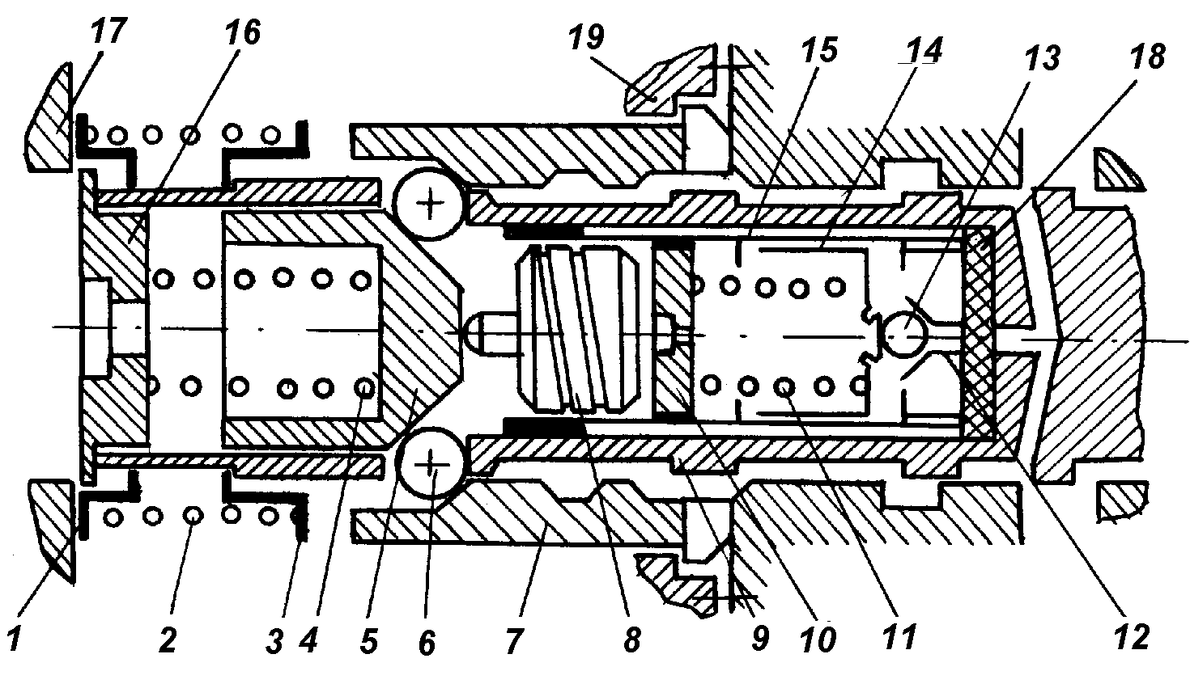

Рисунок 5.4 – Схема устройства для возврата золотника в нейтральное положение:
1 – нижний стакан; 2 – возвратная пружина; 3 – верхний стакан; 4 – пружина фиксаторов; 5 – втулка; 6 – шарики фиксатора; 7 – обойма фиксаторов; 8 – бустер (поршень); 9 – золотник; 10 – регулировочный винт; 11 – пружина клапана; 12 – гнездо клапана; 13 – клапан бустера; 14 – направляющая клапана; 15 – гильза; 16 – пробка; 17 – корпус распределителя, 18 – сетчатый фильтр с прокладкой; 19 – нижняя крышка распределителя

Когда давление в гидросистеме превышает допустимую величину, шарик 13 отжимается от гнезда клапана 12 и масло начинает воздействовать на торцевую поверхность бустера 8, отжимая пружину фиксатора 4 и перемещая втулку 5. Шарики 6 при этом освобождаются и могут свободно перемещаться в радиальном направлении. Фиксация золотника прекращается и он под действием пружины 2 автоматически возвращается в нейтральное положение.
Все распределители типа Р75 одинаковой конструкции, но каждая марка имеет некоторые особенности, так, например: распределитель Р75-23 – трехзолотниковый, четырехпозиционный. Распределитель Р75-43 отличается от Р75-23 тем, что золотник имеет только три позиции: «Подъем», «Принудительное опускание» и «Нейтральное». Фиксация золотника в позициях «Подъем» и «Принудительное опускание» производится вручную.
На тракторах МТЗ-100 вместо распределителя Р75-33Р (Р – с регулятором глубины обработки почвы) устанавливается распределитель с повышенными пропускной способности и номинальным давлением (16 МПа вместо 10) – Р80-23Р.
Распределители типа Р150 выполнены по одной конструктивной схеме с распределителями типа Р75, но у них большая пропускная способность, размеры и масса.
Рассмотрим схему действия распределителя при различных режимах работы гидравлической системы. Для четырехпозиционных распределителей каждый его золотник может быть установлен рукояткой управления в одну из четырех положений (позиций): «Нейтральное», «Подъем», «Принудительное опускание» и «Плавающее». Нейтральную позицию используют для удержания поршня силового цилиндра в неподвижном состоянии в любом положении на длине его хода (при транспортировке, поворотах) и на заданной высоте относительно поверхности почвы.
Когда машина находится в транспортном положении (рис.
5.5 а), золотник 11 устанавливается в положение «Нейтральное». Масло от насоса под рабочим давлением поступает в полость «Б» распределителя и по калиброванному отверстию «а» перепускного клапана 2 – в отводной канал управления «Ж» и далее в полость «В» слива и в бак. Из-за падения давления в полости «А», перепускной клапан 2 открывается, и масло движется параллельным потоком в полость «В» слива и в бак. Выход масла из обеих полостей силового цилиндра 12 закрыт, машина жестко фиксируется относительно остова трактора.
В положении золотника 11 «Плавающее» (рис. 5.5, б) давление в полости «А», сообщенной с каналом управления «Ж» через калиброванное отверстие, меньше давления в полости «Б» и перепускной клапан 2 будет также открыт. Масло, поступающее в полость «Б», сливается через перепускной клапан 2 и канал управления «Ж» в полость «В» и далее в бак. При этом обе полости силового цилиндра 12 связаны маслопроводами с полостью «В» слива распределителя через каналы «Д» и «Г».
Навесная машина под действием своего веса опускается, и рабочие органы заглубляются в почву. Так как обе полости силового цилиндра 12 сообщены между собой, то машина свободно перемещается «плавает» относительно остова трактора.
Подъем машины в транспортное положение (рис. 5.5, в) происходит, когда золотник 11 установлен в положение «Подъем». Золотник перекрывает канал управления «Ж» и одновременно открывает доступ масла из полости «Б» в канал «Д», который соединен маслопроводом с правой полостью силового цилиндра 12. Поршень силового цилиндра со штоком перемещается в направлении, соответствующем подъему машины. Из противоположной полости цилиндра масло вытесняется поршнем по маслопроводу в канал «Г» распределителя и далее через полость «В» слива в бак. Поршень силового цилиндра движется до тех пор, пока не упрется в крышку цилиндра, давление жидкости возрастает до давления срабатывания бустерного устройства и золотник автоматически возвратится в нейтральное положение.
При принудительном опускании машины канал управления «Ж» (рис. 5.5, г) также перекрыт, давление в полостях «А» и «Б» выровнено, пружина держит перепускной клапан 2 закрытым; из полости «Б» по каналу «Г» и далее по трубопроводу масло поступает в левую полость силового цилиндра 12. Поршень цилиндра через шток действует на навесное устройство и принудительно опускает машину. Масло из правой полости силового цилиндра вытесняется по маслопроводу, каналу «Д» и через полость «В» в бак.
В положения «Опускание», «Плавающее» и «Подъем» золотник 11 устанавливают вручную при помощи рукоятки 13. После окончания операций «Опускание» и «Подъем» он возвращается в «Нейтральное» положение (т. е. переключает работу насоса на холостой ход) автоматически (автоматическим устройством), а из положения «Плавающее» – вручную.

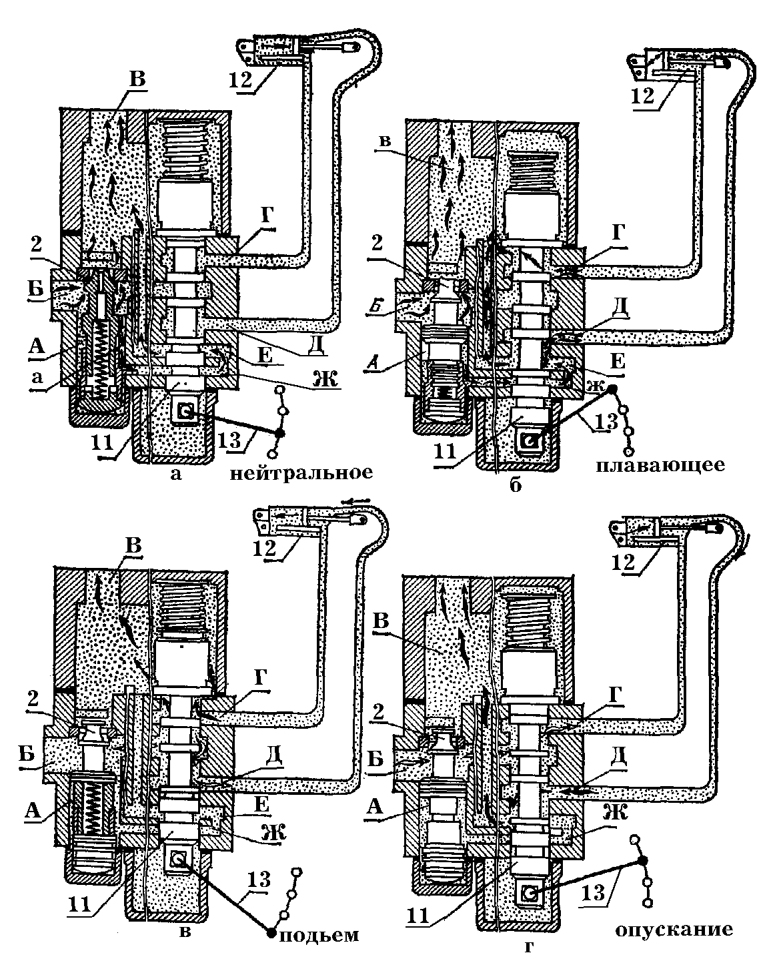
Рисунок 5.5 – Схема работы распределителя при различных положениях золотника:
а – нейтральное; б – плавающее; в – подъем; г – опускание; 2, 11, А, Б, В, Г, Д, Е и Ж – то же, что и на рис 4; 12 – силовой цилиндр; 13 – рукоятка распределителя. Положение рукоятки: «Нейтральное»; «Плавающее»; «Подъем»; «Опускание»

